云南省 ~~i{，_~~-(-~~
生主霸序号 i 第 1
R黯亨;-"--，--'-1
ELi- 骂:β」

科学技术部文件

国科发监 (2020 360 号

科技部关于印发《科学技术活动 评审工作中请托行为处理规定
(试行)))的通知

各有关单位: 为规范科学技术活动评审工作中有关单位和个人的行为，严

肃处理科学技术活动评审工作中"打招呼" "走关系"等请托行为， 维护公平公正的评审环境和风清气正的创新生态，科技部研究制 定了《科学技术活动评审工作中请托行为处理规定(试行胁。现
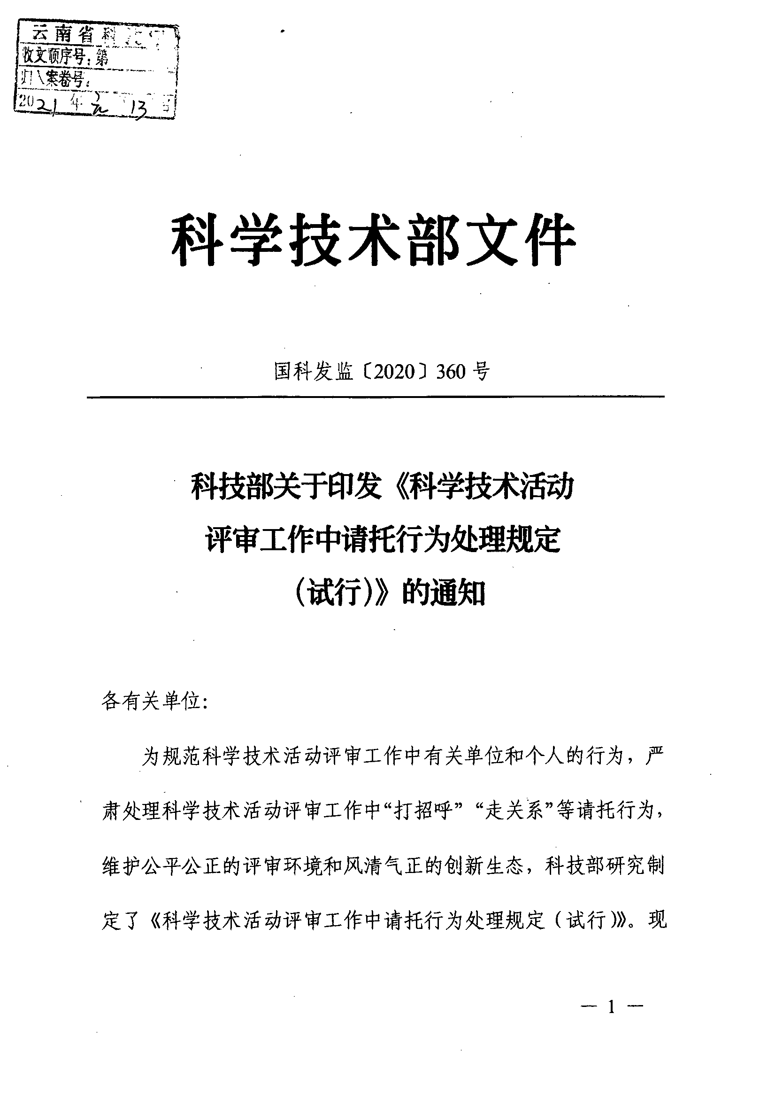

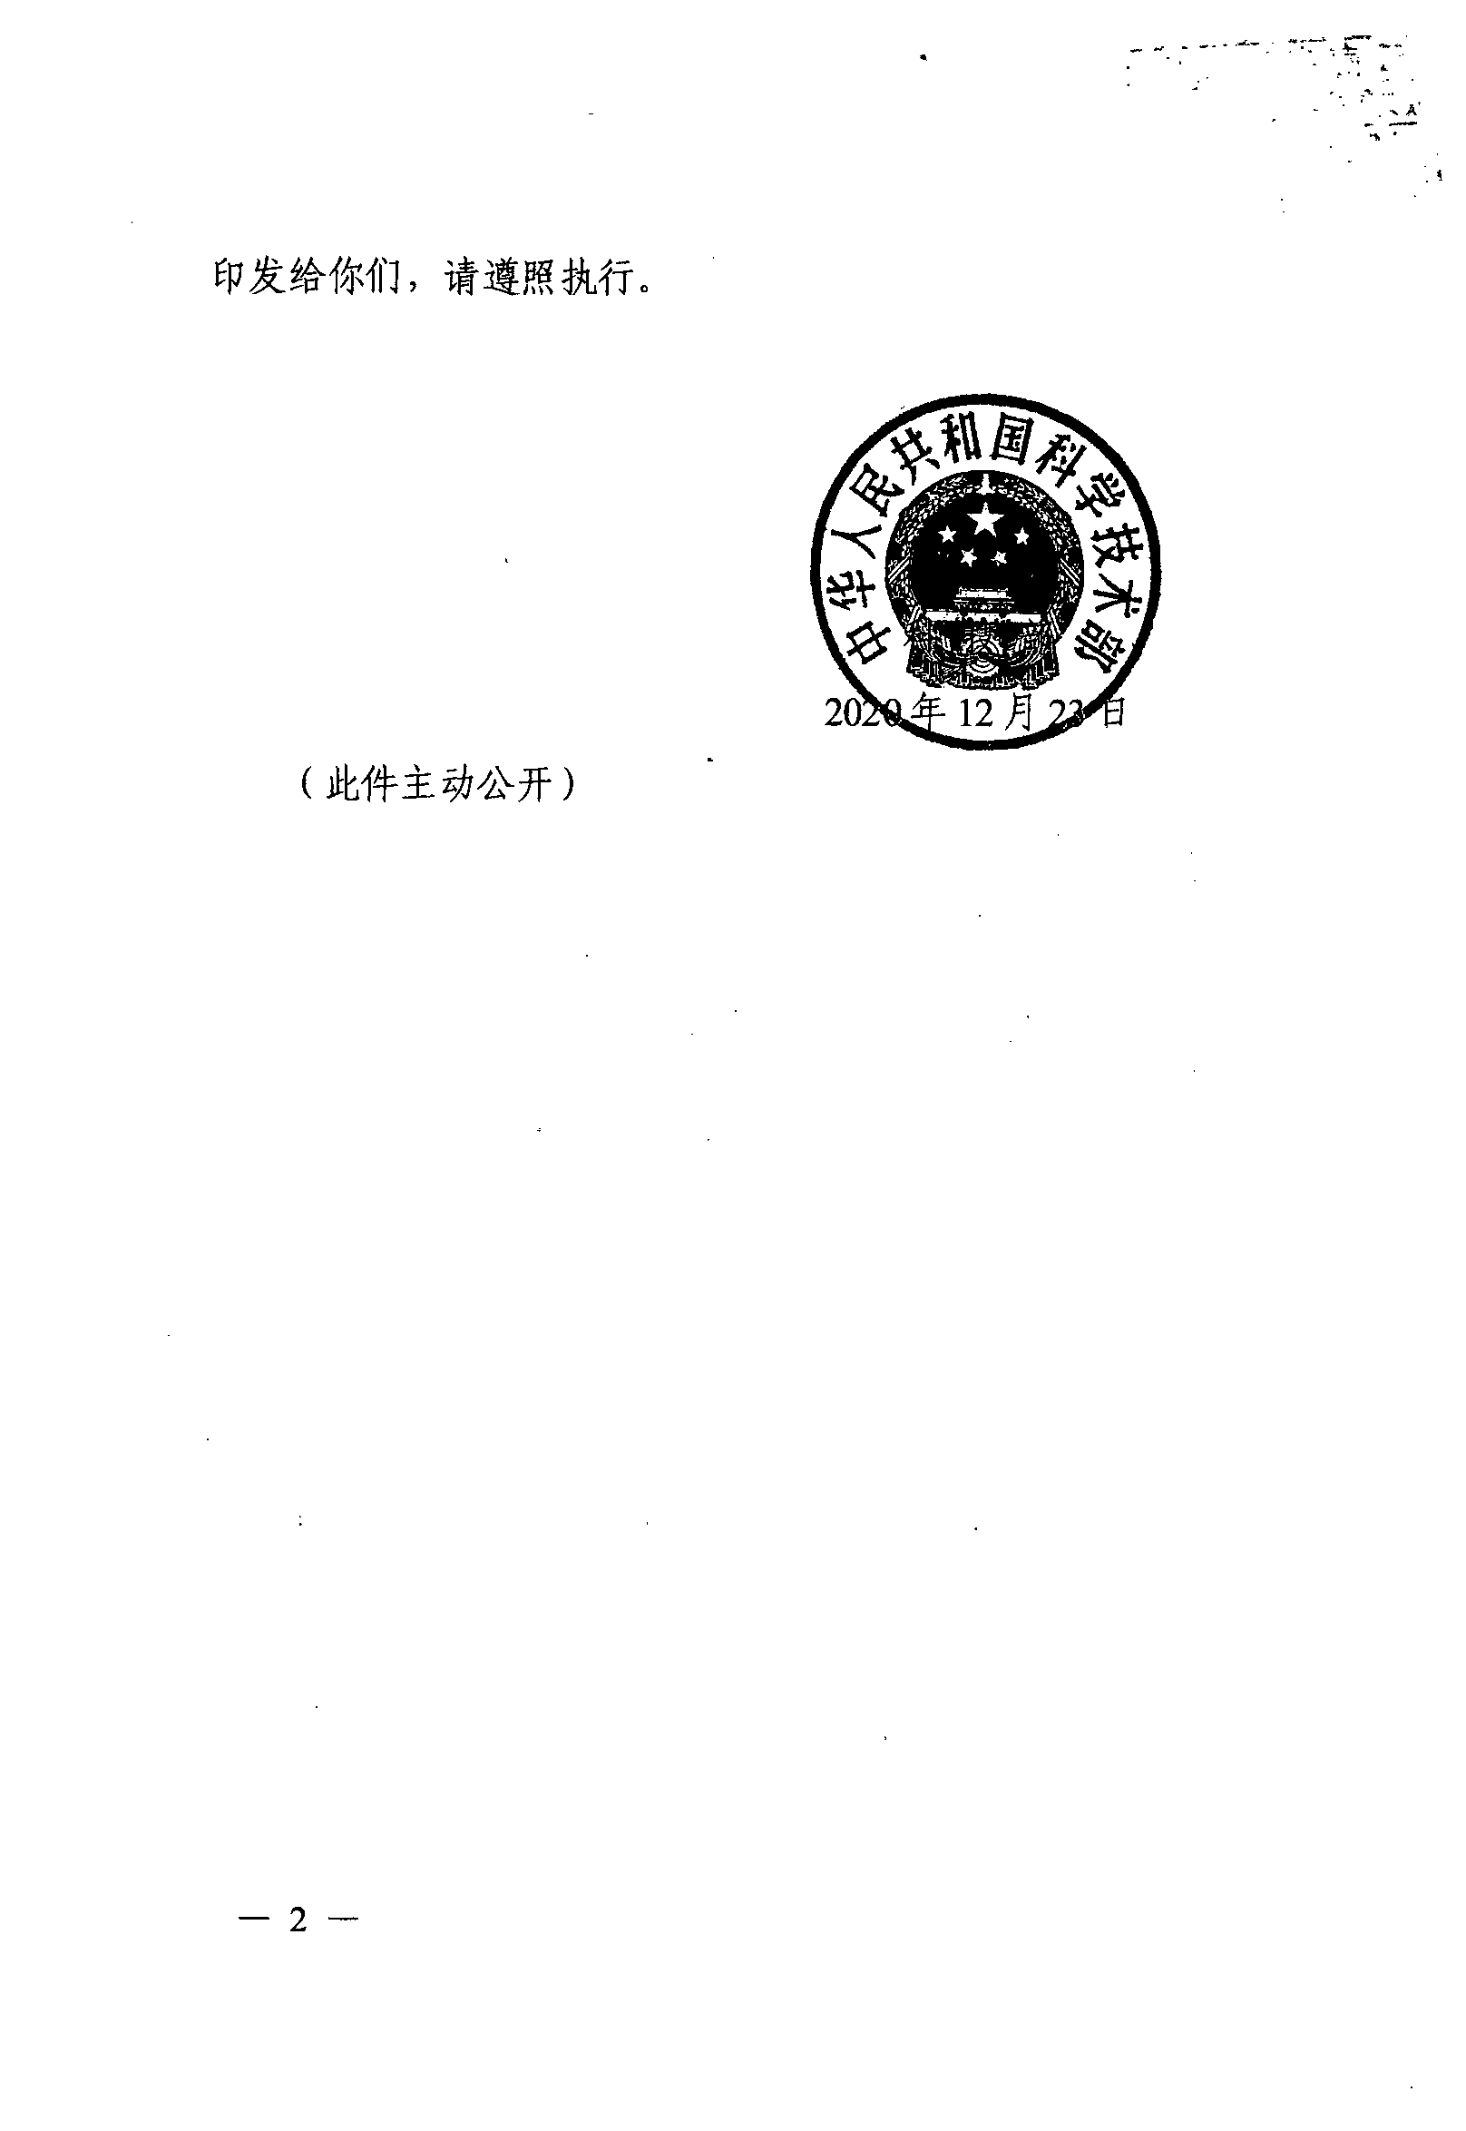
--⋯'一二 -一一ι 啕盼"
- -句节
&
4 啕、
比
-、 A'
，一、

印发给你们，请遵照执行。

(此件主动公开)

-2 一

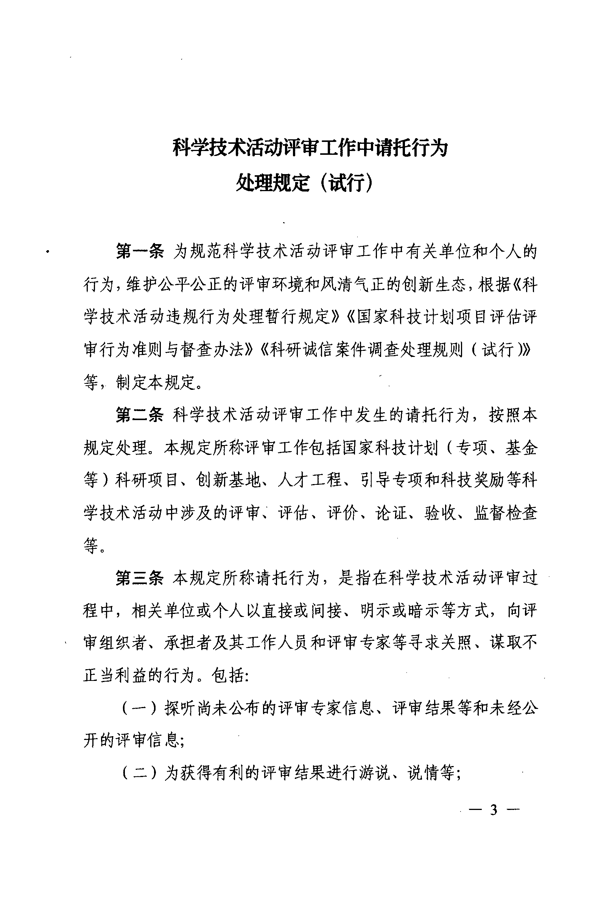

科学技术活动评审工作中请托行为 处理规定(试行)

第一条为规范科学技术活动评审工作中有关单位和个人的 行为，维护公平公正的评审环境和风清气正的创新生态，根据《科 学技术活动违规行为处理暂行规定>><<国家科技计划项目评估评 审行为准则与督查办法>><<科研诚信案件调查处理规则(试行)>> 等，制定本规定。
第二条科学技术活动评审工作中发生的请托行为，按照本 规定处理。本规定所称评审工作包括国家科技计划(专项、基金 等)科研项目、创新基地、人才工程、引导专项和科技奖励等科 学技术活动中涉及的评审、评估、评价、论证、验收、监督检查 等。
第三条本规定所称请托行为，是指在科学技术活动评审过 程中，相关单位或个人以直接或间接、明示或暗示等方式，向评 审组织者、承担者及其工作人员和评审专家等寻求关照、谋取不 正当利益的行为。包括:
(一)探听尚未公布的评审专家信息、评审结果等和未经公 开的评审信息;
(二)为获得有利的评审结果进行游说、说情等;

-3 一

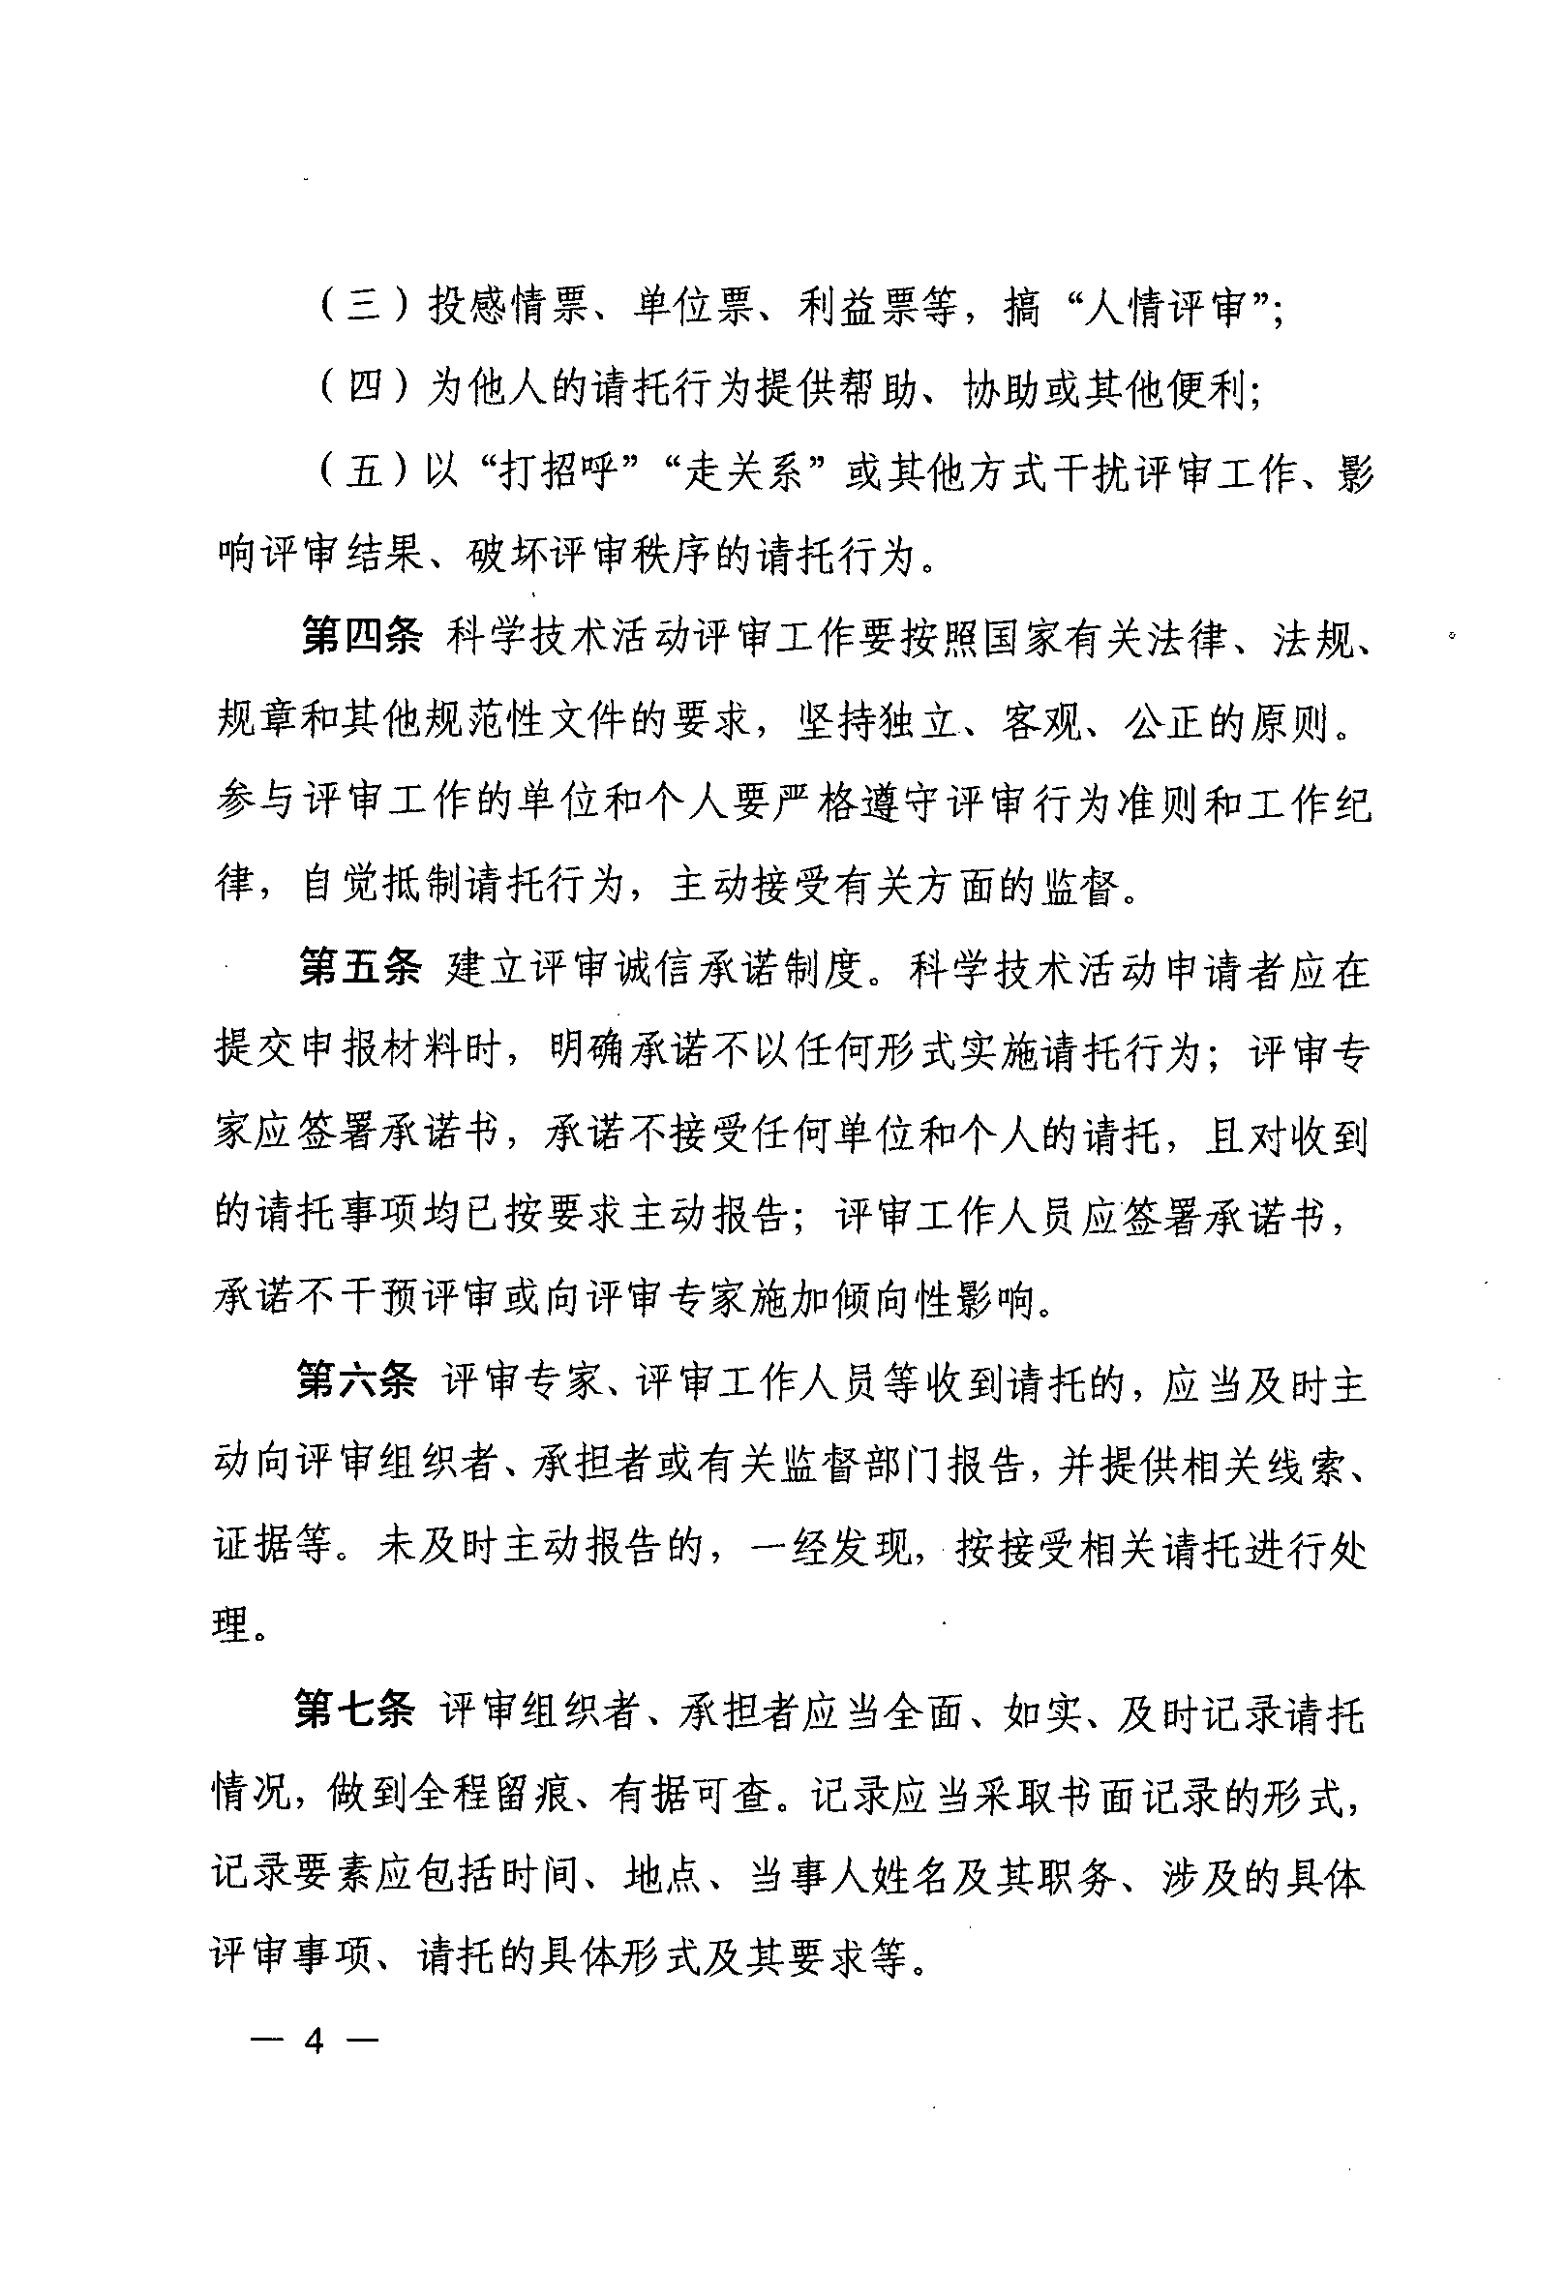

(三)投感情票、单位票、利益票等，搞"人情评审气 (四)为他人的请托行为提供帮助、协助或其他便利; (五)以"打招呼""走关系"或其他方式干扰评审工作、影
响评审结果、破坏评审秩序的请托行为。 第四条科学技术活动评审工作要按照国家有关法律、法规、
规章和其他规范性文件的要求，坚持性立、客观、公正的原则。 参与评审工作的单位和个人要严格遵守评审行为准则和工作纪 律，自觉抵制请托行为，主动接受有关方面的监督。
第五条建立评审诚信承诺制度。科学技术活动申请者应在 提交申报材料时，明确承诺不以任何形式实施请托行为;评审专 家应签署承诺书，承诺不接受任何单位和个人的请托，且对收到 的请托事项均已按要求主动报告;评审工作人员应签署承诺书， 承诺不干预评审或向评审专家施加倾向性影响。
第六条评审专家、评审工作人员等收到请托的，应当及时主 动向评审组织者、承担者或有关监督部门报告，并提供相关线索、 证据等。未及时主动报告的，一经发现，按接受相关请托进行处 理。
第七条评审组织者、承担者应当全面、如实、及时记录请托 情况，做到全程留痕、有据可查。记录应当采取书面记录的形式， 记

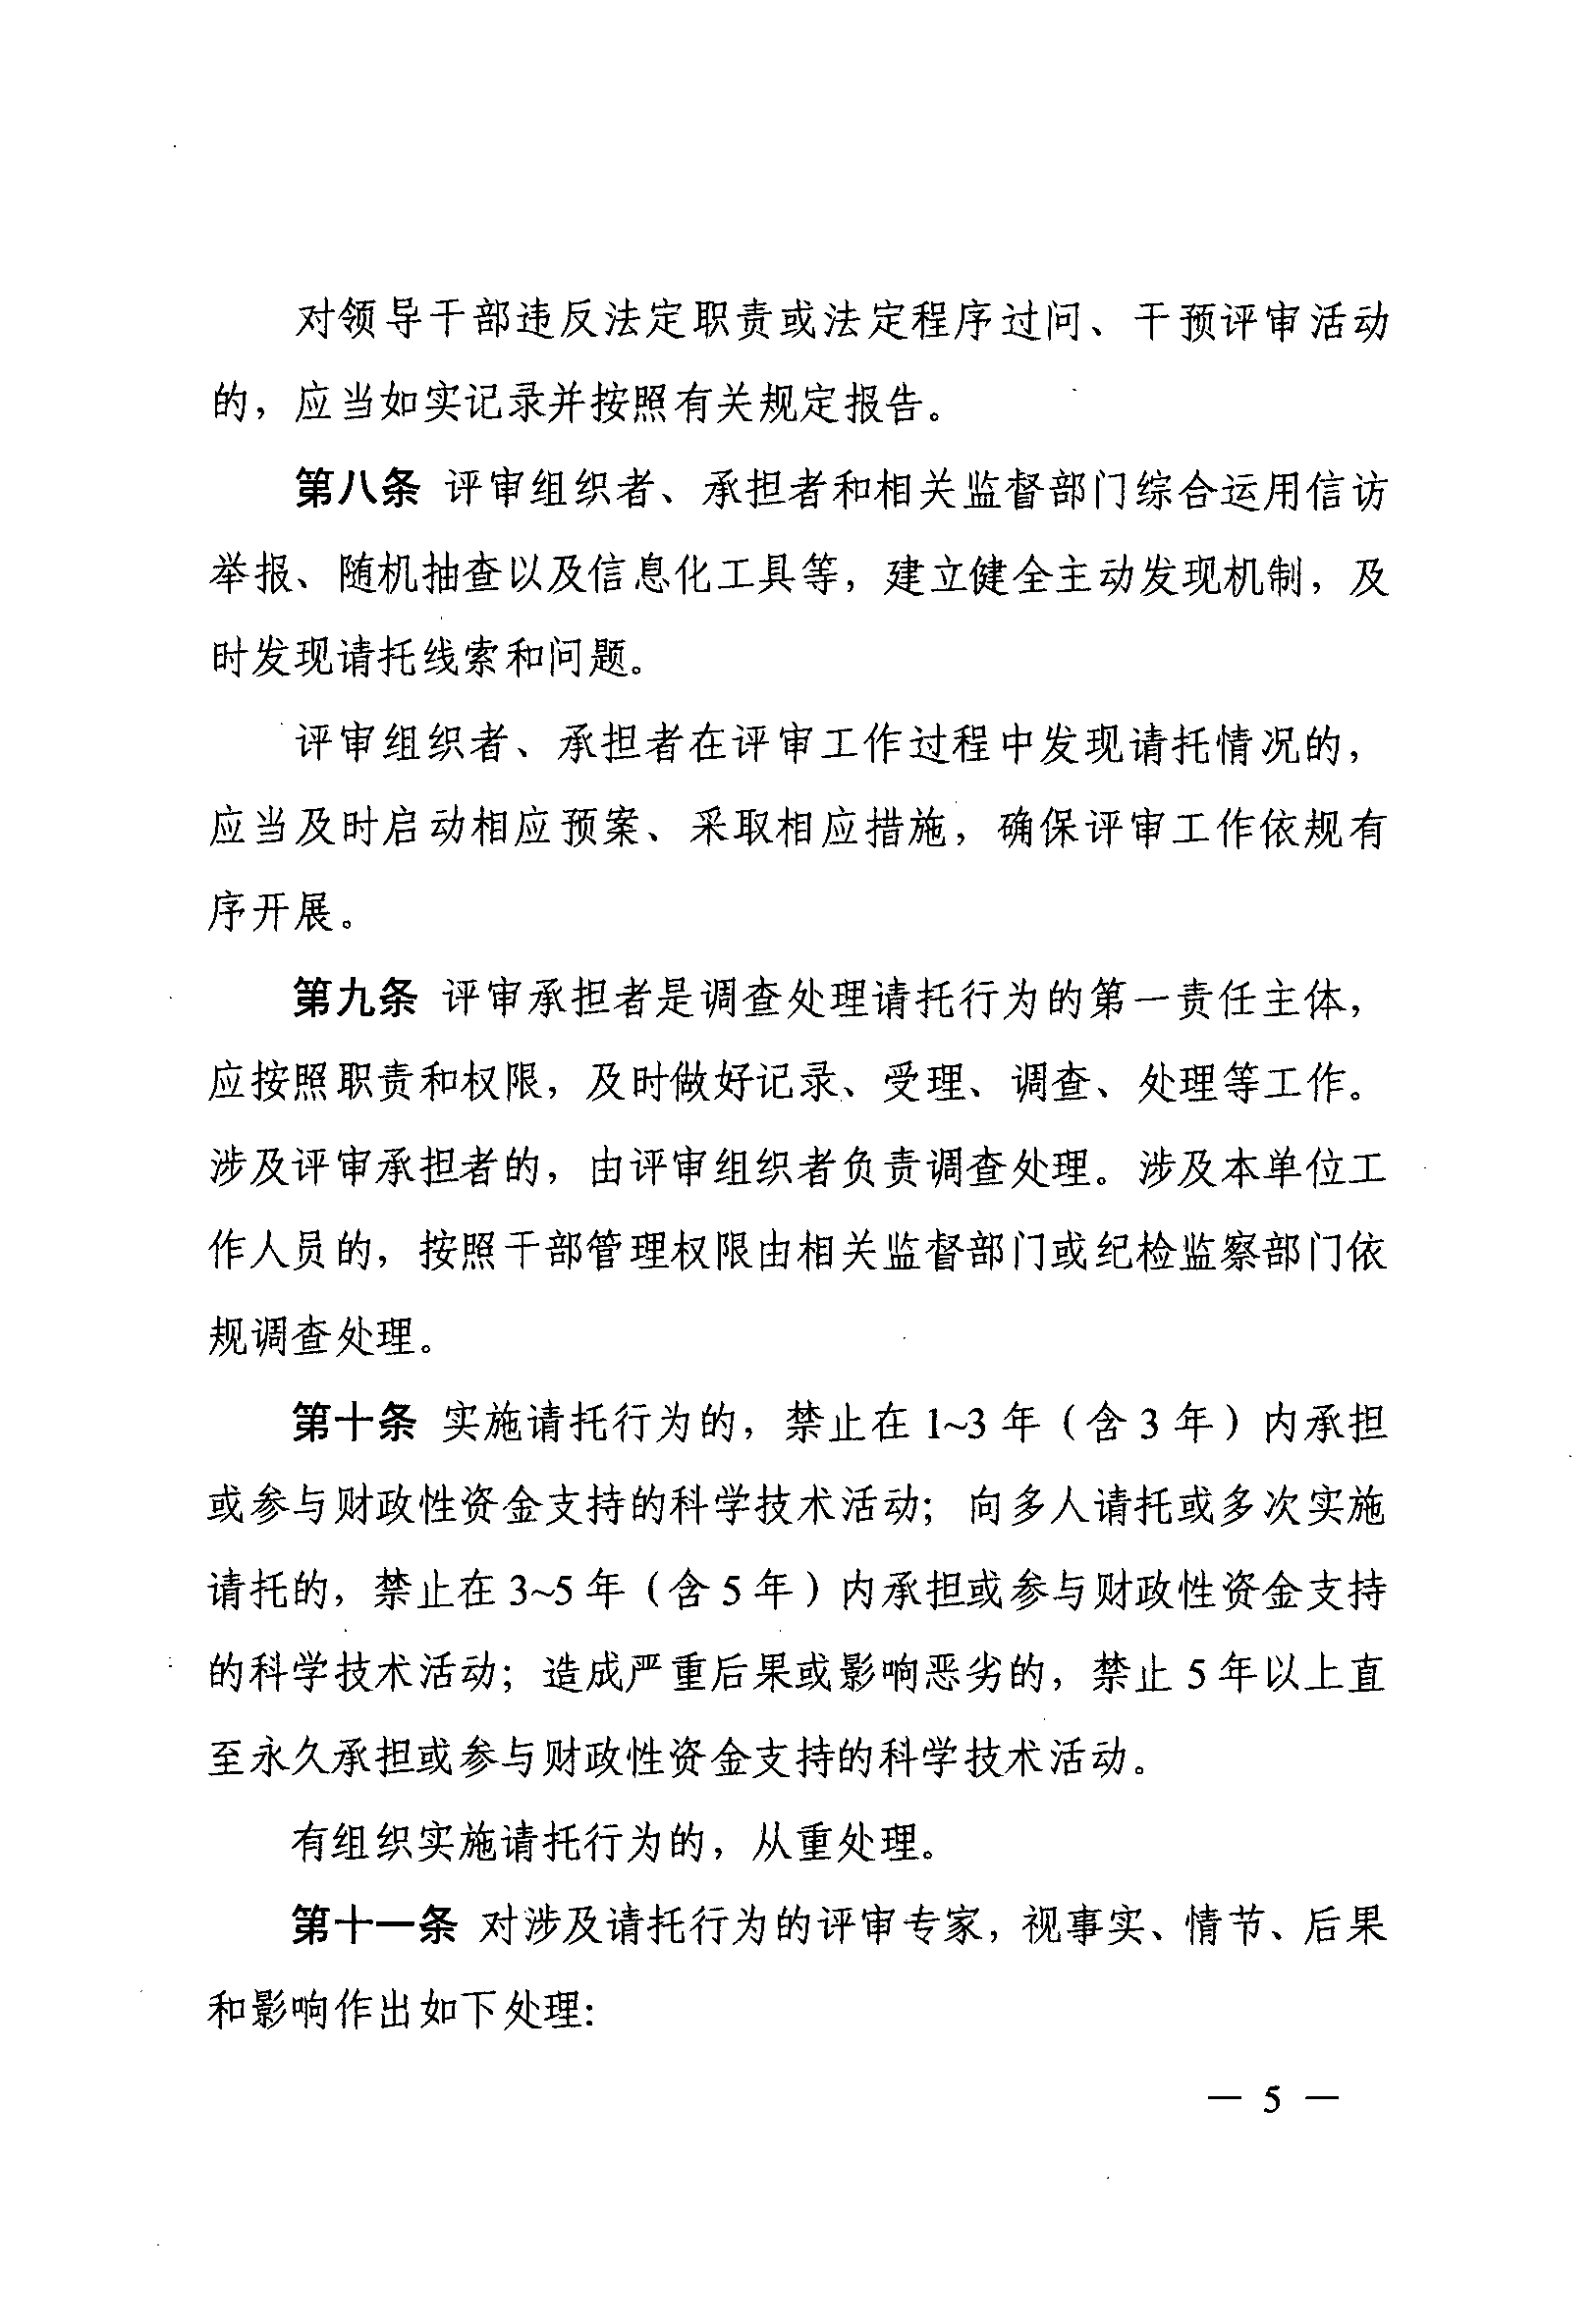

对领导干部违反法定职责或法定程序过问、干预评审活动 的，应当如实记录并按照有关规定报告。
第八条评审组织者、承担者和相关监督部门综合运用信访 举报、随机抽查以及信息化工具等，建立健全主动发现机制，及 时发现请托线索和问题。
评审组织者、承担者在评审工作过程中发现请托情况的， 应当及时启动相应预案、采取相应措施，确保评审工作依规有 序开展。
第九条评审承担者是调查处理请托行为的第一责任主体， 应按照职责和权限，及时做好记录、受理、调查、处理等工作。 涉及评审承担者的，由评审组织者负责调查处理。涉及本单位工 作人员的，按照干部管理权限由相关监督部门或纪检监察部门依 规调查处理。
第十条实施请托行为的，禁止在 1~3年(含 3 年)内承担 或参与财政性资，金支持的科学技术活动;向多人请托或多次实施 请托的，禁止在 3~5 年(含 5 年)内承担或参与财政性资金支持 的科学技术活动;造成严重后果或影响恶劣的，禁止 5 年以上直 至永久承担或参与财政性资金支持的科学技术活动。

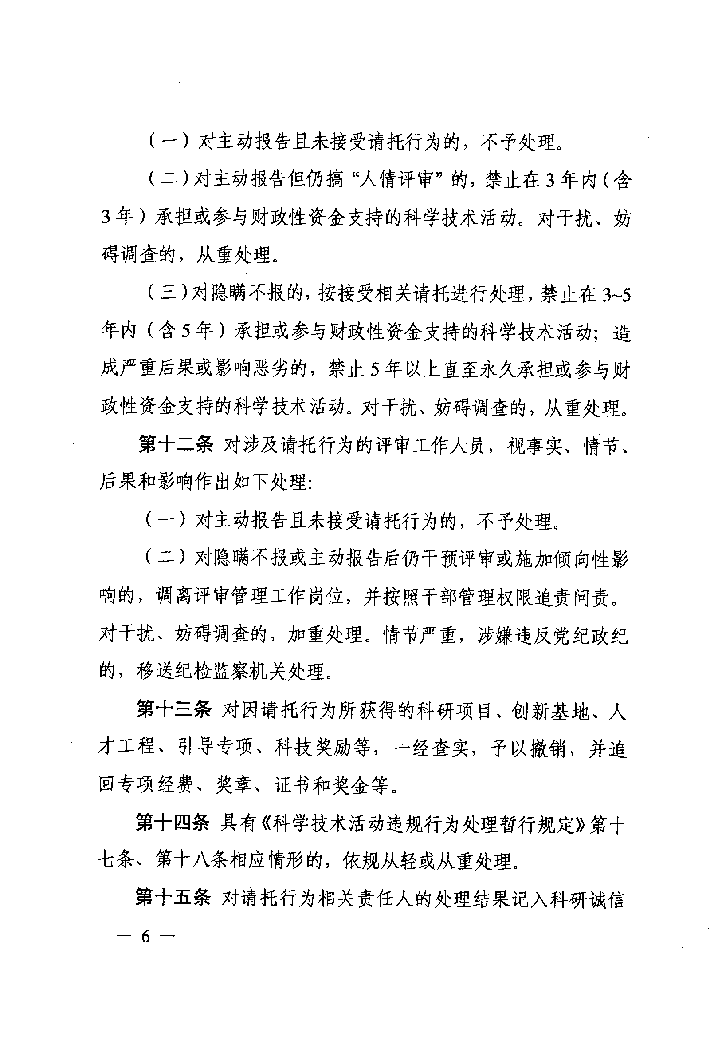

(一)对主动报告且未接受请托行为的，不予处理。 (二)对主动报告但仍搞"人情评审"的，禁止在3 年内(含
3 年)承担或参与财政性资金支持的科学技术活动。对干扰、妨 碍调查的，从重处理。
(三)对隐瞒不报的，按接受相关请托进行处理，禁止在3~5 年内(含 5 年)承担或参与财政性资金支持的科学技术活动;造 成严重后果或影响恶劣的，禁止 5 年以上直至永久承担或参与财 政性资金支持的科学技术活动。对干扰、妨碍调查的，从重处理。
第十二条对涉及请提行为的评审工作人员，视事实、情节、 后果和影响作出如下处理:
(一)对主动报告且未接受请托行为的，不予处理。 (二)对隐瞒不报或主动报告后仍干预评审或施加倾向性影
响的，调离评审管理工作岗位，并按照干部管理权限追责问责。 对干扰、妨碍调查的，加重处理。情节严重，涉嫌违反党纪政纪 的，移送纪检监察机关处理。
第十三条对因请托行为所获得的科研项目、创新基地、人 才工程、引导专项、科技奖励等，一经查实，予以撤销，并追 回专项经费、奖章、证书和奖金等。

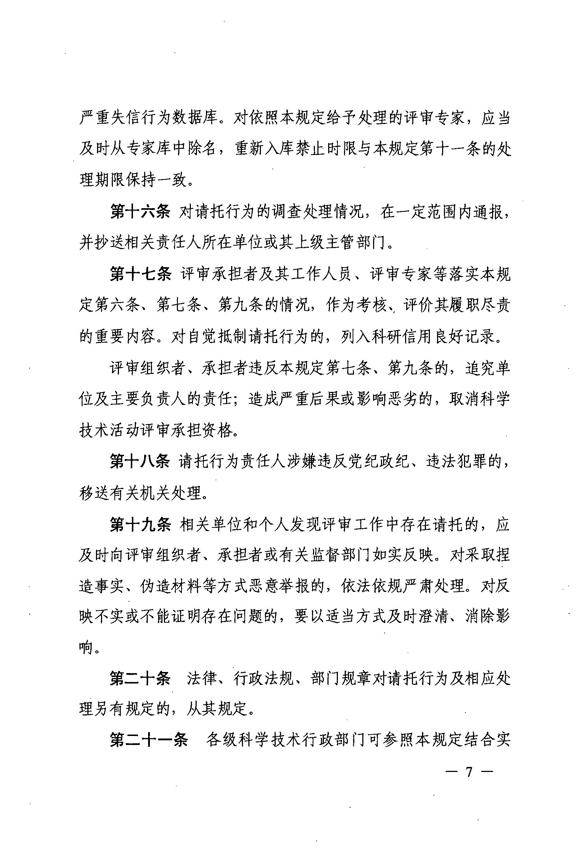

严重失信行为数据库。对依照本规定给予处理的评审专家，应当 及时从专家库中除名，重新入库禁止时限与本规定第十一条的处 理期限保持一致。
第十六条对请托行为的调查处理情况，在一定范围内通报， 并抄送相关责任人所在单位或其上级主管部门。
第十七条评审承担者及其工作人员、评审专家等落实本规 定第六条、第七条、第九条的情况，作为考核、，评价其履职尽贵 的重要内容。对自觉抵制请托行为的，列入科研信用良好记录。
评审组织者、承担者违反本规定第七条、第九条的，追究单 位及主要负责人的责任;造成严重后果或影响恶劣的，取消科学 技术活动评审承担资格。
第十八条请托行为责任人涉嫌违反党纪政纪、违法犯罪的， 移送有关机关处理。
第十九条相关单位和个人发现评审工作中存在请托的，应 及时向评审组织者、承担者或有关监督部门如实反映。对采取捏 造事实、伪造材料等方式恶意举报的，依法依规严肃处理。对反 映不实或不能证明存在问题的，要以适当方式及时澄清、消除影 响。
第二十条法律、行政法规、部门规章对请托行为及相应处 。

一 7 一

际情况制定具体办法。 第二十二条本规定自发布之日起试行。 第二十三条本规定由科技部负责解释。

抄送:各有关部门 s 自然科学基金委，各省、自治区、直辖市、计 划单列市科技厅(委、局)，新疆生产建设兵团科技局。
科学技术部办公厅 2020 年 12 月 24 日印发

-8 一
